4. DOMAČA NALOGA
Delo z Git in GitHub ter odgovori o storitvah EC2 in GitHub
Študent | Michel Velkov
Predmet | Računalništvo v oblaku in mobilne rešitve
Datum oddaje | 31. 3. 2026
Repozitorij | https://github.com/almaVelkov2026/racunalnistvo-v-oblaku

1. Namen in cilj naloge
Namen 4. naloge je bil urediti delo z lokalnim Git repozitorijem, prenesti projekt na GitHub in razumeti, kako Git ter GitHub pomagata pri verzioniranju, sodelovanju in oddaji dokazil o delu. Drugi del naloge je bil študij gradiva »What is Cloud Computing« in priprava odgovorov na obvezna vprašanja o storitvah EC2, GitHub in modelih oblačnih storitev.
- ustvariti lokalno mapo priimek_ime in podmape srecanje1 do srecanje4,
- inicializirati lokalni Git repozitorij in ustvariti commite,
- povezati lokalni repozitorij z GitHubom ter izvesti push,
- razložiti osnovne Git ukaze, kloniranje in prenos sprememb iz GitHuba,
- preučiti gradivo o računalništvu v oblaku in odgovoriti na zahtevana vprašanja.

2. Teoretični del predavanja: Git in GitHub

2.1 Kaj je Git?
Git je sistem za nadzor verzij. Namenjen je shranjevanju zgodovine sprememb v datotekah, predvsem pri programski kodi in drugih besedilnih datotekah. Z Gitom lahko vidimo, katere spremembe so bile narejene, kdaj so bile narejene in kdo jih je naredil. Pomembna prednost je tudi možnost vračanja na starejše verzije projekta.
- lokalno hranjenje različnih verzij projekta,
- vračanje na starejšo verzijo, če naredimo napako,
- pregled zgodovine sprememb,
- sodelovanje več oseb na istem projektu,
- varnostna kopija projekta, če lokalni repozitorij povežemo z GitHubom.

2.2 GitHub kot oblačna storitev
GitHub je spletna oziroma oblačna storitev za gostovanje Git repozitorijev. Do nje dostopamo prek interneta, zato lahko lokalni repozitorij prenesemo v oblak in ga delimo z drugimi uporabniki. GitHub omogoča javne in zasebne repozitorije, sodelovanje več oseb, pregled commitov in varnostno kopijo kode oziroma dokumentacije.
GitHub spada med SaaS (Software as a Service), ker uporabnik uporablja že pripravljeno spletno aplikacijo. Uporabnik ne upravlja strežnikov, operacijskega sistema ali infrastrukture, ampak uporablja storitev, ki jo upravlja ponudnik.

2.3 Lokalni in oddaljeni repozitorij
Lokalni repozitorij je mapa na računalniku, ki jo nadzoruje Git. Oddaljeni repozitorij je repozitorij na strežniku, na primer na GitHubu. Lokalno delamo spremembe, jih shranimo s commitom, nato pa jih prenesemo na GitHub z ukazom git push. Če želimo spremembe iz GitHuba prenesti nazaj na računalnik, uporabimo git pull.

2.4 Osnovni Git ukazi
Ukaz | Pomen
git init | Ustvari nov lokalni Git repozitorij v trenutni mapi.
git status | Prikaže stanje repozitorija in pokaže, katere datoteke so spremenjene.
git add . | Doda vse spremembe v pripravljalno območje oziroma staging area.
git commit -m "opis" | Shrani trenutno verzijo projekta v lokalni repozitorij.
git remote add origin URL | Poveže lokalni repozitorij z oddaljenim repozitorijem na GitHubu.
git branch -M main | Preimenuje oziroma nastavi glavno vejo na main.
git push -u origin main | Prvič prenese lokalni repozitorij na GitHub in nastavi povezavo.
git push | Prenese nove lokalne commite na GitHub.
git clone URL | Prenese GitHub repozitorij na lokalni računalnik.
git pull | Prenese najnovejše spremembe iz GitHuba v lokalni repozitorij.

2.5 Postopek prenosa lokalnega repozitorija na GitHub
- Na lokalnem računalniku ustvarimo mapo projekta.
- V mapi izvedemo git init, da Git začne nadzorovati mapo.
- Dodamo datoteke in podmape ter izvedemo git add .
- Ustvarimo commit z git commit -m "opis spremembe".
- Na GitHubu ustvarimo nov prazen repozitorij.
- Lokalni repozitorij povežemo z GitHub URL naslovom z ukazom git remote add origin.
- Glavno vejo nastavimo na main z git branch -M main.
- Projekt prenesemo na GitHub z git push -u origin main.
- Kasnejše spremembe shranimo z git add ., git commit in git push.

2.6 GitHub prijava in žeton
Pri nalaganju na GitHub mora GitHub preveriti, ali ima uporabnik pravico pisanja v repozitorij. Pri HTTPS povezavi se pogosto uporablja osebni dostopni žeton (Personal Access Token). Žetona ne smemo objaviti v dokumentu ali na GitHubu, ker omogoča dostop do računa oziroma repozitorijev.

3. Praktični del naloge: Git in GitHub

3.1 Struktura lokalne mape
Glavna mapa je poimenovana v obliki priimek_ime. V njej so štiri podmape za dokazila po posameznih srečanjih.
velkov_michel/
├── srecanje1/
├── srecanje2/
├── srecanje3/
└── srecanje4/

3.2 Uporabljeni Git ukazi
Za pripravo lokalnega repozitorija, povezavo z GitHubom ter dodajanje nove verzije sem uporabil naslednje ukaze.
# 1. Ustvarjanje lokalne mape in podmap
mkdir velkov_michel
cd velkov_michel
mkdir srecanje1
mkdir srecanje2
mkdir srecanje3
mkdir srecanje4
# 2. Inicializacija lokalnega repozitorija
git init
# 3. Nastavitev identitete avtorja (samo prvič)
git config --global user.name "Michel Velkov"
git config --global user.email "michel.velkov@gmail.com"
# 4. Dodajanje datotek in prvi commit
git add .
git commit -m "Prva verzija projekta"
# 5. Povezava z GitHub repozitorijem
git remote add origin https://github.com/almaVelkov2026/racunalnistvo-v-oblaku.git
git branch -M main
git push -u origin main
# 6. Dodajanje nove vsebine v srecanje4, novi commit in push
git add .
git commit -m "Dodana vsebina za 4. domaco nalogo"
git push

3.3 Razporeditev vsebine po mapah
Mapa | Vsebina
srecanje1 | Dokazila prvega srečanja: VirtualBox, Debian Linux, IP naslov, Apache, SCP in spletna stran.
srecanje2 | Dokazila drugega srečanja: EC2, SSH/OpenSSH, Security Group, Apache, SCP, MFA in stroškovna opozorila.
srecanje3 | Dokazila tretjega srečanja: AWS CLI skripta, IAM/Policy razlage, EC2 instanca in delujoč Apache.
srecanje4 | Dokazila četrte domače naloge: Git repozitorij, commiti, GitHub repozitorij, push in odgovori na vprašanja.

3.4 Kloniranje in prenos sprememb iz GitHuba
Repozitorij iz GitHuba lahko prenesemo na drug računalnik z ukazom git clone. Če repozitorij že obstaja lokalno, uporabimo git pull za prenos najnovejših sprememb.
git clone https://github.com/almaVelkov2026/racunalnistvo-v-oblaku.git
git pull

4. Študij gradiva 9123: What is Cloud Computing
Pri študiju gradiva sem se osredotočil na definicijo računalništva v oblaku, modele namestitve, ključne lastnosti oblaka, modele storitev, primere uporabe in primerjavo z arhitekturo podatkovnih centrov.

4.1 Povzetek gradiva
- Računalništvo v oblaku je oddaljen virtualni nabor virov na zahtevo, ki ponuja compute, storage, database in network storitve.
- Temelji na virtualizaciji, kjer hipervizor omogoča, da več virtualnih strojev uporablja isto fizično strojno opremo.
- Osnovni modeli namestitve so public cloud, private cloud in hybrid cloud.
- Ključne lastnosti so on-demand uporaba, skalabilnost, elastičnost, plačevanje po porabi, deljena infrastruktura in visoka razpoložljivost.
- Najpogostejši modeli storitev so IaaS, PaaS in SaaS.
- Pogosti primeri uporabe so web hosting, backup, disaster recovery, testna okolja, proof of concept, migracija produkcije in obdelava velikih količin podatkov.

4.2 Manj razumljivi deli dokumenta
Med branjem sem označil spodnje manj razumljive dele in jih nato razjasnil z odgovori v naslednjem poglavju.
Zap. št. | Stran | Odsek | Manj razumljiv del
1 | 3 | What is Cloud Computing | Definicija oblaka kot »remote virtual pool of on-demand shared resources«. Treba je razumeti, da gre za oddaljene virtualizirane vire, ki jih uporabnik dobi po potrebi.
2 | 5 | Cloud Deployment Models | Razlika med public, private in hybrid cloud ter kdaj bi izbrali posamezen model.
3 | 7 | Key Cloud Concepts | Razlika med skaliranjem up/down in in/out. Pri up/down spremenimo moč ene instance, pri in/out pa število instanc.
4 | 9 | Cloud Service Models | Razlika med IaaS, PaaS in SaaS, ker vsak model pomeni drugačen obseg odgovornosti uporabnika in ponudnika.
5 | 14 | How Data Centre architecture is reflected within Cloud | Kako so fizični routerji, switchi in požarni zidovi v oblaku nadomeščeni z virtualnimi omrežji, route tables, ACL in security groups.

4.3 Vprašanja in odgovori iz gradiva
Zap. št. | Vprašanje | Odgovor
1 | Kaj pomeni, da so viri v oblaku »on-demand«? | To pomeni, da uporabnik vir ustvari oziroma pridobi takrat, ko ga potrebuje. Ni treba čakati na nakup, montažo in konfiguracijo fizične opreme.
2 | Kakšna je razlika med compute, storage, database in network viri? | Compute pomeni procesorsko moč in pomnilnik za izvajanje programov, storage pomeni shranjevanje datotek, database pomeni strukturirane podatke, network pa povezljivost med viri.
3 | Zakaj je virtualizacija pomembna za oblak? | Virtualizacija omogoča, da več virtualnih strojev teče na isti fizični opremi. S tem se oprema bolje izkoristi, uporabniki pa dobijo ločena okolja.
4 | Kaj je razlika med IaaS in SaaS? | Pri IaaS uporabnik dobi infrastrukturo in sam upravlja operacijski sistem ter programe. Pri SaaS uporabnik uporablja že pripravljeno aplikacijo prek interneta.
5 | Zakaj je varnost v oblaku deljena odgovornost? | Ponudnik varuje fizično infrastrukturo in osnovne storitve, uporabnik pa mora pravilno nastaviti dostop, gesla, pravice, omrežna pravila in varnost svojih podatkov.

5. Odgovori na obvezna vprašanja

5.1 Kateri model oblačne storitve uporabljata EC2 in GitHub?
EC2 uporablja model IaaS (Infrastructure as a Service), ker uporabnik dobi virtualni računalnik oziroma infrastrukturo v oblaku. AWS skrbi za fizično strojno opremo, podatkovni center, hipervizor in osnovno infrastrukturo, uporabnik pa izbira operacijski sistem, velikost instance, disk, varnostna pravila in programsko opremo.
GitHub uporablja model SaaS (Software as a Service), ker je že pripravljena spletna aplikacija za gostovanje Git repozitorijev, sodelovanje, pregled sprememb in verzioniranje. Uporabnik ne namešča in ne upravlja GitHub strežnikov.
Virtualni računalnik iz prvega srečanja ni oblačna storitev. Nameščen je bil lokalno na mojem računalniku v VirtualBoxu. Za fizično strojno opremo, elektriko, omrežje, disk in vzdrževanje sem odgovoren sam, storitev pa ni bila ponujena prek interneta kot del javnega oblaka.

5.2 Kategorije virov pri EC2 in GitHub
EC2 sodi predvsem v kategorijo compute, ker omogoča izvajanje virtualnega strežnika z določeno procesorsko močjo, RAM-om in omrežno povezavo. Poleg compute uporablja tudi storage, na primer EBS disk, in network vire, na primer VPC, subnet in javni IP naslov.
GitHub je najbližje kategoriji storage in collaboration, ker hrani izvorno kodo, zgodovino sprememb, commite, dokumentacijo in repozitorije. Ker v danih kategorijah ni posebej navedena kategorija za sodelovanje, ga uvrstim predvsem med storage, hkrati pa ga razumem kot SaaS storitev za sodelovanje.

5.3 Uvrstitev med IaaS, PaaS in SaaS
Storitev | Model | Razlaga
EC2 | IaaS | Uporabnik dobi infrastrukturo v obliki virtualnega računalnika in sam upravlja OS, programe in nastavitve.
GitHub | SaaS | Uporabnik uporablja že pripravljeno aplikacijo za Git repozitorije in sodelovanje prek interneta.
Lokalni VM | Ni cloud service model | Gre za lokalno virtualizacijo, ne za oblačno storitev ponudnika.

5.4 Primeri uporabe storitev EC2 in GitHub
Storitev | Primeri uporabe
EC2 | gostovanje spletnega strežnika ali spletne aplikacije; testno okolje za učenje Linuxa, Apache, PHP ali baze; proof of concept; razvojno okolje.
GitHub | verzioniranje izvorne kode; shranjevanje dokumentacije; sodelovanje več članov ekipe; varnostna kopija repozitorija; oddaja vaj in dokazov o delu.

6. Priloge in dokazila
V tem delu so prikazana dokazila iz praktične izvedbe. Ohranil sem obstoječe slike iz prvotnega dokumenta.
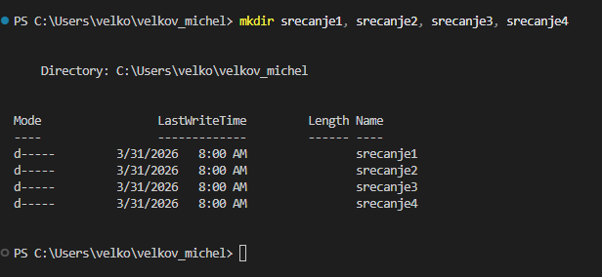
Slika 1: Struktura mape priimek_ime
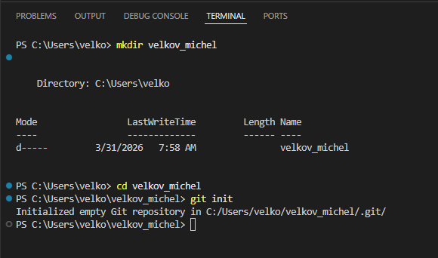
Slika 2: Inicializacija repozitorija
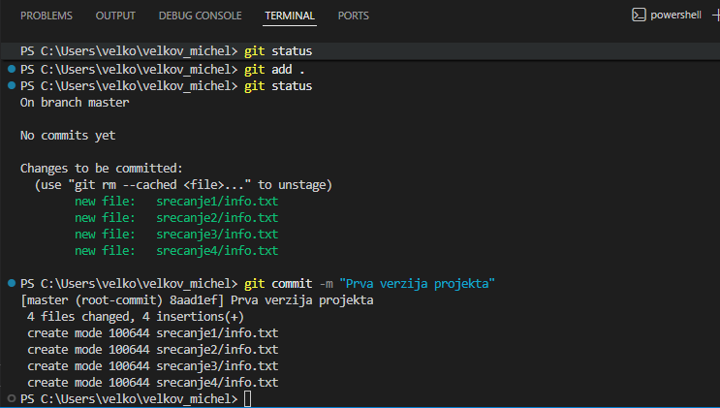
Slika 3: Prvi commit
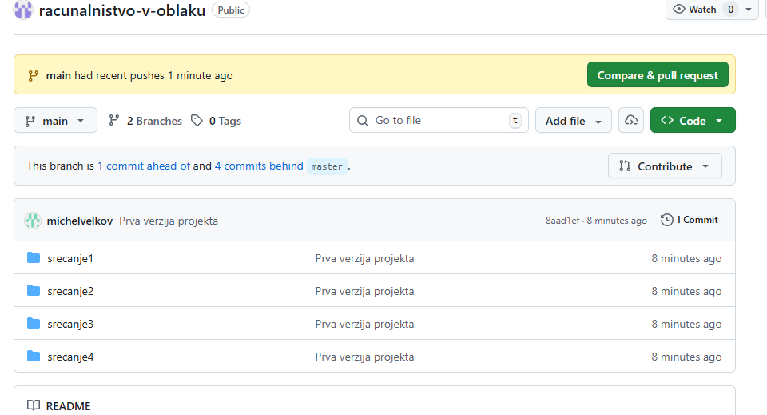
Slika 4: GitHub repozitorij
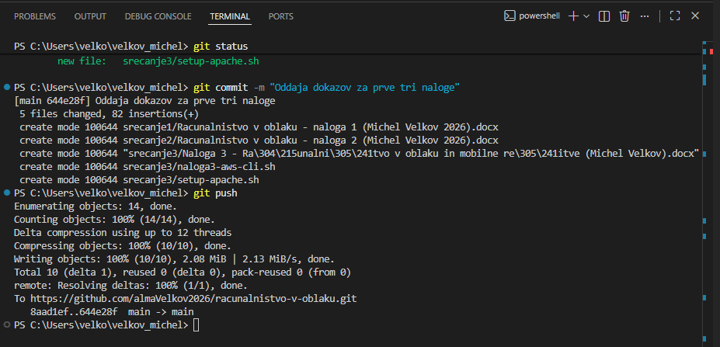
Slika 5: Drugi commit in push

7. Pokritost zahtev iz Excela in navodil
Zahteva iz Excela / navodil | Kje je pokrito | Status
Kaj je Git? Primeri uporabe. | Poglavja 2.1 in 2.2 | OK
Osnovni Git ukazi za kreiranje repozitorija in hranjenje nove verzije. | Poglavja 2.4, 3.2 in datoteka naloga4-git-ukazi.txt | OK
Nalaganje na GitHub. | Poglavja 2.5 in 3.2 | OK
Kloniranje GitHub repozitorija in prenos sprememb iz GitHub. | Poglavje 3.4 | OK
Kako kopiramo lokalni repozitorij na GitHub. | Poglavje 2.5 | OK
What is Cloud Computing / študij gradiva. | Poglavje 4 | OK
Vsaj 5 manj razumljivih delov in 5 vprašanj z odgovori. | Poglavji 4.2 in 4.3 | OK
Obvezna vprašanja o EC2, GitHub, cloud models in use cases. | Poglavje 5 | OK
Dokazila o Git in GitHub delu. | Poglavje 6 | OK

8. Zaključek
Naloga je bila uspešno izvedena. Ustvaril sem lokalni Git repozitorij, pripravil zahtevano strukturo map, izvedel commite in projekt prenesel na GitHub. S tem sem pokazal osnovni potek dela z Gitom: ustvarjanje repozitorija, dodajanje datotek, hranjenje nove verzije, povezava z oddaljenim repozitorijem in pošiljanje sprememb na GitHub.
Poleg praktičnega dela sem preučil gradivo What is Cloud Computing, označil manj razumljive dele in pripravil vprašanja z odgovori. Razložil sem tudi, zakaj EC2 spada med IaaS, zakaj GitHub spada med SaaS, ter zakaj lokalni virtualni računalnik iz prvega srečanja ni oblačna storitev.

